Gwybodaeth Marwolaethau BI PBA
Wedi'i ddiweddaru Mehefin 2025
Mae'r cyhoeddiad hwn yn rhoi manylion y cyfraddau marwolaeth (marwolaeth) a dangosyddion eraill sy'n ymwneud â phoblogaeth Bwrdd Iechyd Prifysgol Bae Abertawe.
Mae'r wybodaeth a gyflwynir yma yn cwmpasu ystod o gyfnodau amser, yn dibynnu ar gyfnodau adrodd y ffynonellau amrywiol a ddefnyddiwyd i lunio'r adroddiad.
Dylid nodi y bu newid yn y ffin ym mis Ebrill 2019 rhwng hen Fwrdd Iechyd Abertawe Bro Morgannwg (PABM) a Bwrdd Iechyd Cwm Taf, pan drosglwyddwyd y cyfrifoldeb am ddarparu gwasanaethau gofal iechyd i bobl yng Nghyngor Bwrdeistref Sirol Pen-y-bont ar Ogwr i Fwrdd Iechyd Prifysgol newydd Cwm Taf Morgannwg; tra bod Bwrdd Iechyd Prifysgol Bae Abertawe (BIPBA) a oedd newydd ei ffurfio yn parhau i fod yn gyfrifol am ddarparu gwasanaethau gofal iechyd i boblogaeth Castell-nedd Port Talbot ac Abertawe.Mae’r data yn y cyhoeddiad hwn yn cynnwys data sy’n ymdrin â’r cyfnod cyn ac ar ôl y newid i’r ffin yn 2019 ac felly’n ymwneud â phoblogaethau gwahanol dros wahanol gyfnodau o amser.
Mae'r cynnydd mewn marwolaethau tymor byr a welwyd yn gynnar yn 2020 yn adlewyrchu effaith pandemig COVID-19.
GEIRFA TERMAU
Mae’r adroddiad hwn yn cynnwys y defnydd o dermau penodol sy’n ymwneud â marwolaethau o fewn poblogaeth BIPBA, a esbonnir isod:
Marwolaethau: Nifer y marwolaethau sydd wedi digwydd oherwydd salwch/cyflwr/sefyllfa benodol.
Marwolaethau crai: Mesur o nifer y marwolaethau sy'n digwydd mewn poblogaeth yn ystod cyfnod penodol, blwyddyn fel arfer, wedi'i fynegi fesul 1,000 o bobl.
Marwolaethau wedi'u safoni yn ôl Oedran: Cyfartaledd pwysol o gyfraddau marwolaethau oed-benodol, wedi'i addasu i gyfrif am wahaniaethau yn strwythur oedran gwahanol boblogaethau, gan ganiatáu ar gyfer cymariaethau mwy cywir o gyfraddau marwolaethau ar draws grŵp.
Marwolaethau amenedigol: Marwolaeth ffetws neu faban newydd-anedig sy’n digwydd tua’r adeg y geni, gan gwmpasu’n benodol farw-enedigaethau (marwolaethau ffetws ar ôl 24 wythnos o feichiogrwydd) a marwolaethau newyddenedigol cynnar (marwolaethau o fewn 7 diwrnod cyntaf bywyd).
Marwolaethau y gellir eu hosgoi: Marwolaethau y gellir eu trin/trin, y gellir eu hatal neu'r ddau, lle caiff pob marwolaeth ei chyfrif unwaith yn unig.
Marwolaethau Triniadwy/Triniadwy: Marwolaethau y gellir eu hosgoi yn bennaf trwy ymyriadau gofal iechyd amserol ac effeithiol, gan gynnwys atal a thriniaeth eilaidd.
Marwolaethau y gellir eu hatal: Marwolaethau y gellir eu hosgoi yn bennaf trwy ymyriadau iechyd cyhoeddus ac atal sylfaenol effeithiol.
Marwolaethau mewn Ysbytai: Cyfradd marwolaethau cleifion yn ystod eu harhosiad yn yr ysbyty.
Marwolaethau Cyflwr Penodol: Y gyfradd marwolaethau sy'n gysylltiedig yn benodol â chlefyd neu gyflwr iechyd penodol. Mae’r adroddiad hwn yn canolbwyntio ar dorri asgwrn clun , strôc a thrawiad ar y galon (MI) (ar gyfer pobl 35 – 74 oed), cyflyrau â llwybrau clinigol wedi’u diffinio’n dda.
Disgwyliad Oes adeg geni
Yn gyffredin â Chymru a Lloegr, mae disgwyliad oes adeg geni ar draws poblogaeth BIPBA wedi parhau i gynyddu. Nid yw ein holl gymunedau yn rhannu'r un cyfleoedd bywyd; mae ein ffyrdd o fyw yn cael eu dylanwadu’n gryf gan yr amgylchiadau materol a chymdeithasol y cawn ein hunain ynddynt. Mae ffactorau fel tlodi, amddifadedd a dewisiadau ffordd o fyw (ysmygu, alcohol, cyffuriau, gordewdra, gweithgaredd corfforol a statws cyflogaeth) yn dylanwadu ar ddisgwyliad oes ac ansawdd bywyd, fel y mae'r amgylchedd naturiol a ffisegol, addysg a gweithleoedd iach.
Mae’r siart isod yn dangos bod disgwyliad oes cyfartalog dynion a merched wedi cynyddu ym mhob un o’n hardaloedd dros yr 20 mlynedd diwethaf.
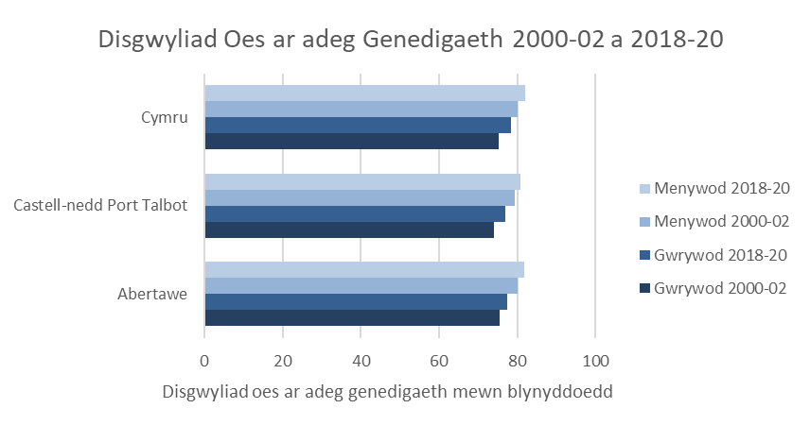
Ffynhonnell: Amcangyfrifon disgwyliad oes, pob oed, DU - Y Swyddfa Ystadegau Gwladol (ons.gov.uk)
Cyfraddau Marwolaethau Safonol Oedran
Mae'r siart isod yn dangos y gyfradd marwolaethau oed safonedig ar gyfer ardaloedd PBA ar gyfer dynion a merched.
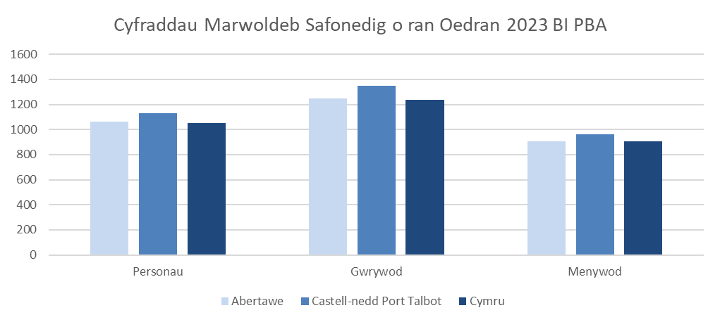
Mae safoni oedran yn ystyried gwahanol strwythurau oedran poblogaeth y Bwrdd Iechyd. Mae'r cyfraddau ar gyfer ardaloedd Castell-nedd Port Talbot ac Abertawe ychydig yn uwch na chyfraddau Cymru Gyfan. Mynegir y cyfraddau fesul 100,000 o'r boblogaeth.
Mae’r gyfradd uchod bellach wedi’i chyfrifo gan ddefnyddio Safon Poblogaeth Ewropeaidd 2013 (ESP), gan ddisodli safonau ESP 1976, sy’n cyfrif am y newid sylweddol yn y cyfraddau safonedig yn ôl oedran fesul 100,000 o’r boblogaeth o gymharu â ffigurau a adroddwyd yn flaenorol.
Ffynhonnell: Marwolaethau a gofrestrwyd yng Nghymru a Lloegr - Y Swyddfa Ystadegau Gwladol (ons.gov.uk)
Amddifadedd
Caiff amddifadedd ei fesur ar sail incwm, cyflogaeth, iechyd, addysg, mynediad daearyddol at wasanaeth, diogelwch cymunedol, yr amgylchedd ffisegol a thai. Mae gan Gymru rai o’r lefelau uchaf o amddifadedd yn y DU ac mae gan PBA fwy o gymunedau difreintiedig na’r cyfartaledd ar gyfer Cymru.
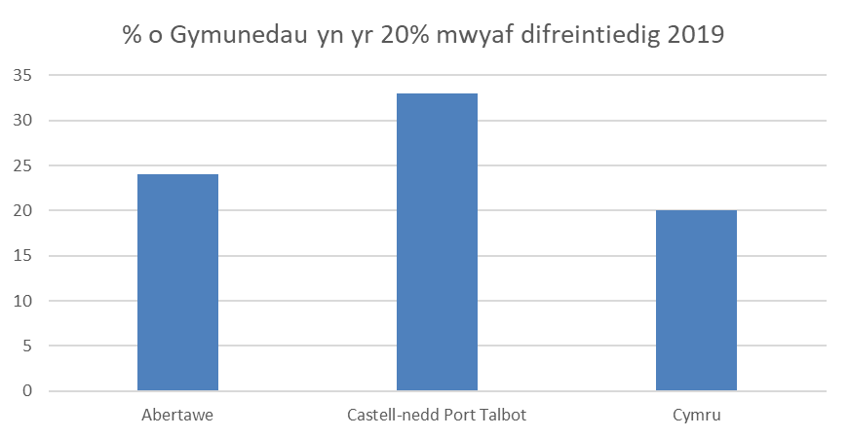
Mae amddifadedd yn cael ei fesur mewn 5 rhan yn amrywio o'r lleiaf i'r mwyaf difreintiedig.
Ffynhonnell: Dadansoddiad Awdurdodau Lleol - Mynegai Amddifadedd Lluosog Cymru - StatsCymru (statscymru.llyw.cymru)
Marwolaethau Amenedigol
Cyfradd marwolaethau amenedigol Bae Abertawe ar gyfer 2023 (marw-enedigaethau a marwolaethau o fewn 7 diwrnod cyntaf bywyd fel cyfradd fesul 1,000 o enedigaethau byw a marw-enedigaethau) yw 9.3, a chyfartaledd Cymru gyfan yw 6.3.
Ffynhonnell: Marwolaethau a gofrestrwyd yng Nghymru a Lloegr - Y Swyddfa Ystadegau Gwladol (ons.gov.uk)
Mae’r Bwrdd Iechyd yn adrodd ar ei holl farwolaethau amenedigol i MBRRACE-UK (Mamau a Babanod: Lleihau Risg trwy Archwiliadau ac Ymholiadau Cyfrinachol ar draws y DU) a chronfa ddata VON (Vermont Oxford Network) ac mae hyn yn helpu'r sefydliad i nodi unrhyw statws allgleifion. Mae'r holl farwolaethau amenedigol yn cael eu hadolygu'n fewnol a'u dilysu'n allanol gan ddefnyddio'r Offeryn Adolygu Marwolaethau Amenedigol (PMRT) i nodi achosion marwolaeth y gellir eu hosgoi er mwyn gallu rhannu'r hyn a ddysgir.
Marwolaethau Ychwanegol y Gaeaf
Yn yr un modd â Lloegr a gweddill Cymru, mae gan BIPBA fwy o farwolaethau yn ystod cyfnod y gaeaf.
At y dibenion hyn, diffinnir y gaeaf fel y cyfnod rhwng Rhagfyr a Mawrth ac mae'n cymharu nifer y marwolaethau a ddigwyddodd yn ystod y gaeaf hwn gyda nifer y marwolaethau yn y misoedd cyn ac ar ôl cyfnod y gaeaf.
Er y gall rhai o'r marwolaethau gormodol yn ystod y gaeaf fod oherwydd tywydd eithafol, yn aml mae'n hysbys bod tymheredd oer fel strôc, trawiad ar y galon, niwmonia a'r ffliw yn gwaethygu'r amodau. Dyma pam ei bod yn bwysig ein bod yn cadw ein hunain yn gynnes yn ystod y misoedd oerach ac yn ceisio amddiffyn ein dinasyddion mwyaf agored i niwed, gan sicrhau eu bod yn cael eu brechu rhag heintiau fel y ffliw.
Yn ystod cyfnod gaeaf 2020/21, roedd nifer y marwolaethau ychwanegol yn y gaeaf yn uwch na 2019/20. Roedd y tymheredd cyfartalog ar gyfer y cyfnod yn is na'r 2 flynedd flaenorol.
Enw Ardal | 2009-10 | 2010-11 | 2011-12 | 2012-13 | 2013-14 | 2014-15 | 2015-16 | 2016-17 | 2017-18 | 2018-19 | 2019-20 | 2020-21
Abertawe | 21.9 | 14.6 | 12.5 | 15.1 | 13.4 | 28.2 | 19.2 | 21.2 | 25.8 | 11.3 | 12.5 | 28.2
Castell-nedd Port Talbot | 23.4 | 33.1 | 8.3 | 18.9 | 1.7 | 21.9 | 24.4 | 9.9 | 34.5 | 6.5 | 16.4 | 45.1
Cymru | 17.5 | 20.4 | 12.8 | 18.1 | 10.3 | 25.1 | 17.4 | 17.7 | 32.3 | 13.3 | 10.0 | 30.9
Tymheredd gaeaf cyfartalog Cymru | 2.21 | 2.80 | 5.27 | 3.87 | 5.71 | 4.43 | 6.40 | 5.47 | 4.25 | 5.77 | 5.74 | 4.25

Ffynhonnell: Marwolaethau gaeaf yng Nghymru a Lloegr - Y Swyddfa Ystadegau Gwladol (ons.gov.uk)
Marwolaethau Osgoadwy
Marwolaethau y gellir eu hosgoi yw'r rhai a ddiffinnir fel
- Ataliadwy:
Gellid osgoi’r cyfan neu’r rhan fwyaf o farwolaethau o’r achos hwnnw drwy ymyrraeth iechyd cyhoeddus. E.e. Marwolaethau sy'n gysylltiedig ag ysmygu.
- Y gellir eu hosgoi drwy driniaeth:
Gellid osgoi'r cyfan neu'r rhan fwyaf o farwolaethau o'r achos hwnnw trwy ofal iechyd o ansawdd da. E.e. Asthma.
Mae'r tabl isod yn dangos y data diweddaraf ar farwolaethau y gellir eu hosgoi ar gyfer Bae Abertawe. Mae achosion marwolaeth yn cael eu hystyried yn rhai y gellir eu hosgoi ar gyfer achosion y gellir eu trin ac y gellir eu hatal yn unol â chyfradd oedran safonedig Ewropeaidd (EASR) fesul 100,000 o bobl ar gyfer BIP Bae Abertawe, 2014-2023.

 | Osgoadwy |  |  |  | Y gellir eu hosgoi drwy driniaeth |  |  |  | Ataliadwy
 | Cyfrif | EASR (Cyfwng hyder o 95%) |  |  | Cyfrif | EASR (Cyfwng hyder o 95%) |  |  | Cyfrif | EASR (Cyfwng hyder o 95%)
2014 | 911 | 269 | (252-287) |  | 335 | 99 | (89-110) |  | 576 | 170 | (156-184)
2015 | 1,003 | 292 | (274-310) |  | 335 | 103 | (92-114) |  | 650 | 189 | (174-204)
2016 | 1,058 | 304 | (286-323) |  | 341 | 98 | (87-108) |  | 718 | 207 | (192-222)
2017 | 1,035 | 294 | (276-312) |  | 341 | 96 | (86-107) |  | 695 | 198 | (183-213)
2018 | 1,046 | 296 | (278-314) |  | 365 | 103 | (92-113) |  | 681 | 193 | (179-208)
2019 | 997 | 278 | (261-295) |  | 361 | 101 | (90-111) |  | 637 | 178 | (164-191)
2020 | 1198 | 335 | (316–354) |  | 405 | 113 | (102-124) |  | 794 | 222 | (207-238)
2021 | 1193 | 338 | (317-355) |  | 369 | 103 | (93-114) |  | 825 | 233 | (217-249)
2022 | 1075 | 306 | (288-325) |  | 369 | 105 | (94-116) |  | 706 | 201 | (187-216)
2023 | 1048 | 299 | (281-317) |  | 355 | 101 | (91-112) |  | 693 | 198 | (183-212)

Mae hyn yn dangos y gyfradd o farwolaethau a gyfrifir sy'n cael eu hystyried yn rhai y gellir eu hosgoi (a ddangosir fel cyfradd wedi'i safoni yn ôl oedran fesul 100,000 o bobl). Cyfartaledd Cymru gyfan yn 2023 oedd 277.
Dylid nodi mai cyfrifiad ystadegol yw’r uchod sy’n seiliedig ar ddadansoddiad o’r achos marwolaeth ar y dystysgrif marwolaeth ac nid yw’n seiliedig ar adolygiadau manwl penodol o farwolaethau unigol.
Yn BIPBA, mae Gwasanaeth Archwilwyr Meddygol Cymru (MES) yn craffu ar yr holl farwolaethau gofal eilaidd ers mis Chwefror 2023, a chafodd hyn ei ymestyn i gynnwys gofal sylfaenol o fis Medi 2024. Mae’r Bwrdd Iechyd wedi mabwysiadu’r Fframwaith Dysgu o Farwolaethau Cenedlaethol ac wedi creu system effeithlon ac effeithiol i sicrhau bod pob un o’r atgyfeiriadau hyn yn cael ymchwiliad cymesur, a bod unrhyw themâu’n cael eu casglu, a dysgu’n cael ei rannu ar draws y bwrdd iechyd ac yn genedlaethol.
Ffynhonnell: Marwolaethau y gellir eu hosgoi yng Nghymru a Lloegr bwletinau ystadegol - Y Swyddfa Ystadegau Gwladol (ons.gov.uk)
Marwolaethau yn ôl Man Digwyddiad
Mae'r data isod yn dangos nifer y cleifion sy'n marw mewn ysbyty yn hytrach na gartref gan fod yr olaf yn cael ei ystyried yn well ar gyfer cleifion sydd ag achos marwolaeth wedi'i gadarnhau ymlaen llaw. Canran y marwolaethau yn ôl man digwydd 2023.
Ardal BILl | Cartref | Cartref gofal |  | Hosbisau |  | Ysbytai (aciwt neu  gymuned ddim  seiciatrig) |  | Sefydliadau  cymunedol  eraill | Mewn man arall
Ardal BILl | Cartref | Lleol  Awdurdod | Heb fod yn Lleol  Awdurdod | Y GIG | Nad yw'n y GIG | Y GIG | Nad yw'n y GIG
Betsi Cadwaladr | 26.50% | 1.20% | 16.20% | 0.00% | 3.60% | 49.60% | 0.00% | 0.10% | 2.70%
Addysgu Powys | 25.60% | 3.10% | 16.20% | 0.00% | 2.50% | 49.10% | 0.00% | 0.00% | 3.40%
Hywel Dda | 32.00% | 2.40% | 16.30% | 0.00% | 0.70% | 45.80% | 0.00% | 0.10% | 2.60%
Aneurin Bevan | 30.20% | 0.80% | 12.10% | 0.00% | 2.40% | 51.50% | 0.00% | 0.20% | 2.80%
Caerdydd a'r Fro | 29.60% | 0.36% | 15.30% | 0.00% | 4.90% | 46.80% | 0.00% | 0.20% | 2.90%
Cwm Taf Morgannwg | 29.30% | 1.00% | 10.10% | 0.20% | 0.10% | 56.10% | 0.00% | 0.50% | 2.80%
Bae Abertawe | 32.30% | 0.60% | 15.40% | 0.00% | 0.00% | 47.20% (37.67%) | 0.00% | 0.50% | 4.00%
Cymru | 29.40% | 1.20% | 14.40% | 0.00% | 2.10% | 49.70% | 0.00% | 0.20% | 2.90%
Mae’r tabl uchod yn dangos bod tua 37.67% (1,680) o’n poblogaeth yn marw yn yr ysbyty o gymharu â 49.7% (17,917) ar gyfer Cymru.
Ffynhonnell: Marwolaethau a gofrestrwyd yng Nghymru a Lloegr - Y Swyddfa Ystadegau Gwladol (ons.gov.uk)
Marwolaethau Mewn Ysbytai
Yn ystod y cyfnod treigl o 12 mis hyd at Ionawr 2025 ar gyfartaledd bu farw 163 o bobl yn ein hysbytai bob mis. Mae hyn yr uwch na’r cyfnod blaenorol (158 ar gyfer y cyfnod blaenorol hyd at Hydref 2024).
Ffynhonnell: CHKS

Cyfraddau Marwolaethau Crai
Bydd y gyfradd grai ar gyfer safle yn cael ei heffeithio nid yn unig gan nifer y marwolaethau ond hefyd gan nifer y derbyniadau ar safle penodol. Y gyfradd a ddangosir yw nifer gwirioneddol y marwolaethau fel canran o gyfanswm y cleifion a dderbyniwyd. Cyfradd y Bwrdd Iechyd yw 1.46% (Ebrill 2025 – treigl 12 mis).
Rydym yn monitro nifer gwirioneddol y marwolaethau yn ein holl ysbytai yn fisol. Mae hyn yn rhoi cyfle cynnar i ymchwilio i newidiadau yn nifer y marwolaethau mewn ysbytai.
Mae’r cyfraddau marwolaethau crai ar gyfer y Bwrdd Iechyd:
Bob mis
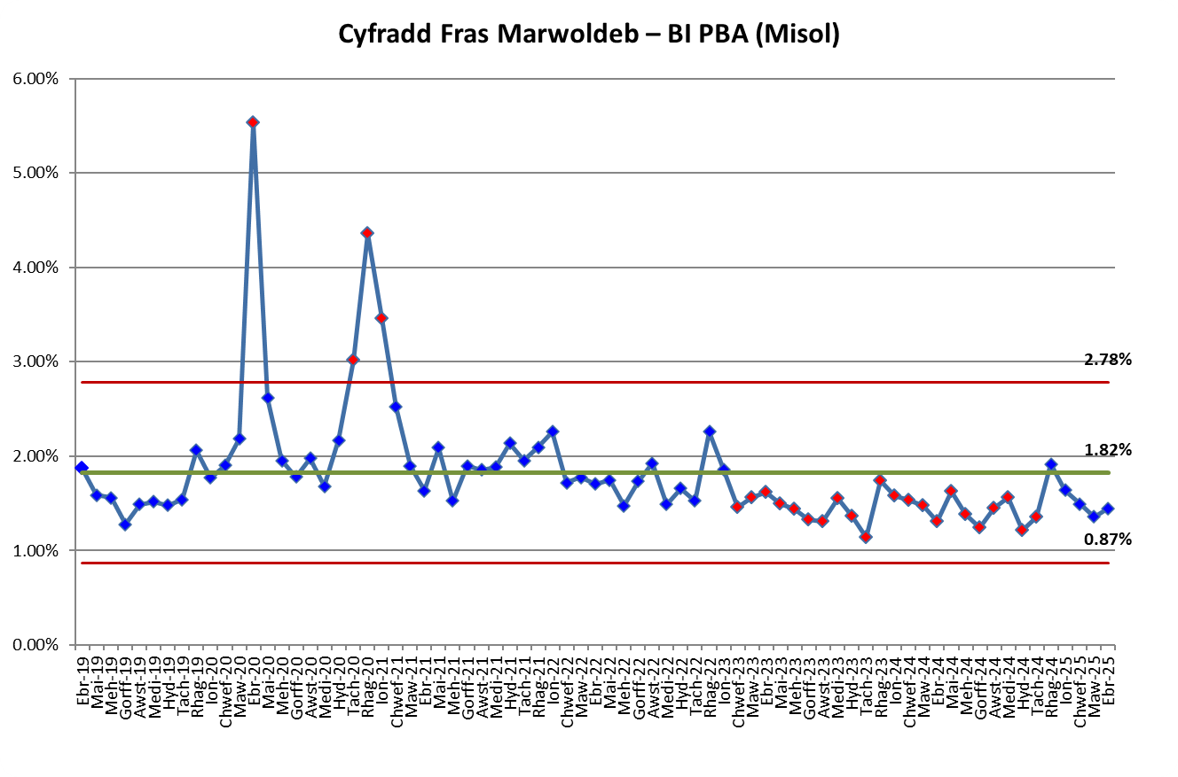

Treigl 12 Mis
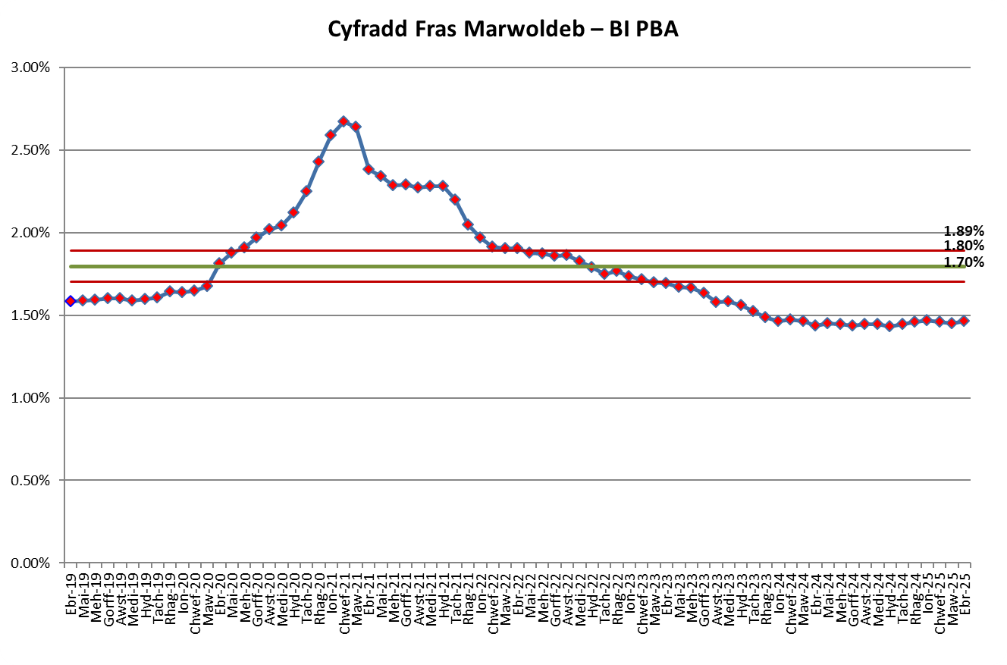
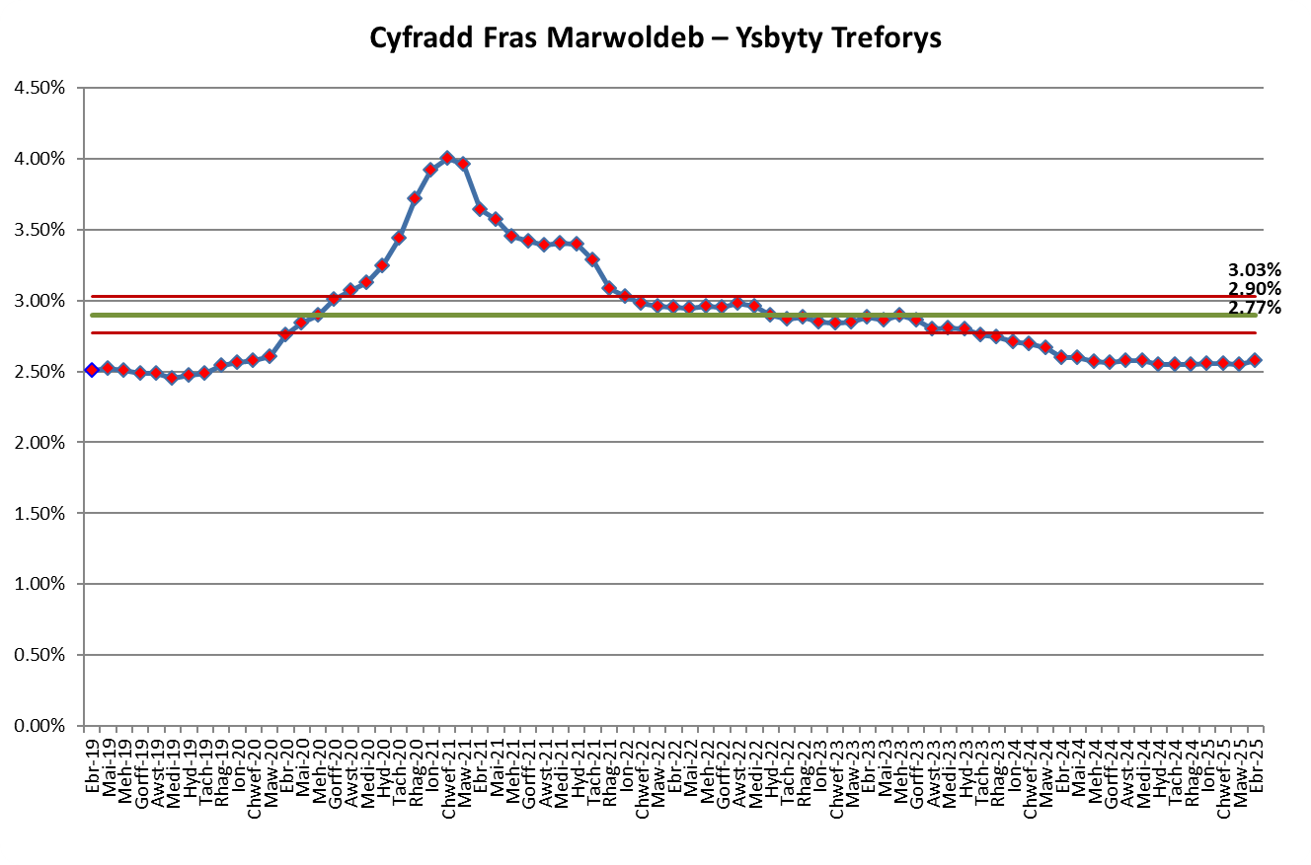
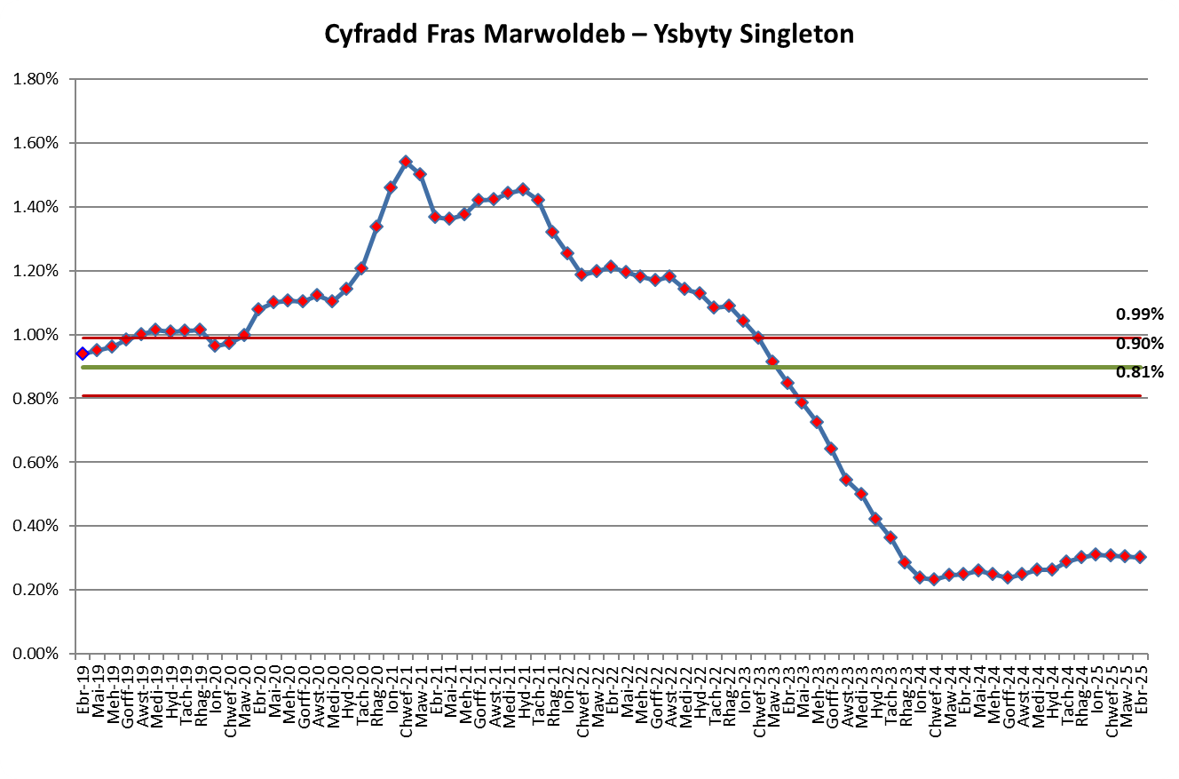
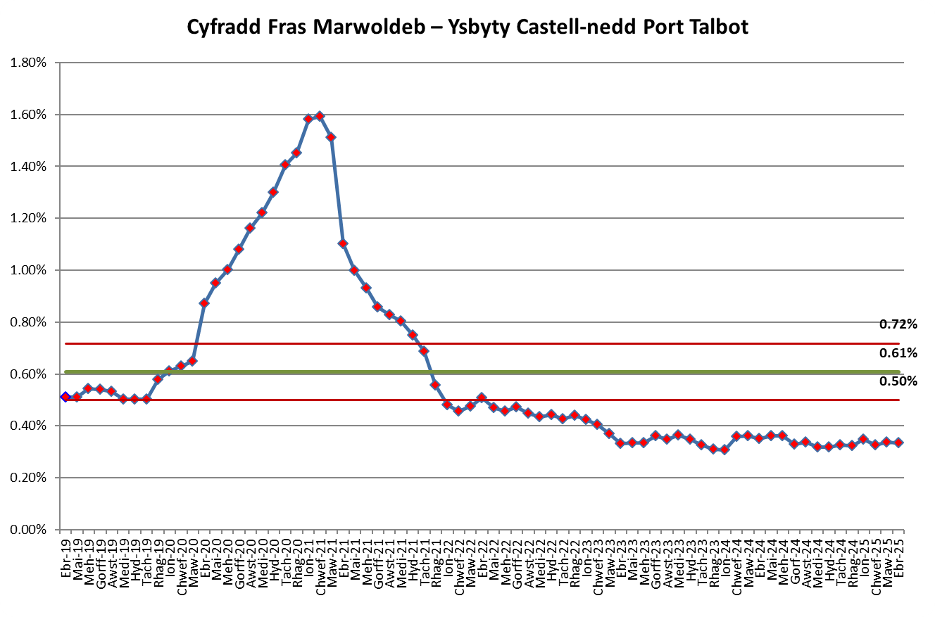
Mae'r data uchod yn dangos bod mwy o farwolaethau yn digwydd yn Ysbyty Treforys na safleoedd eraill o fewn y bwrdd iechyd. Mae hyn yn adlewyrchu rôl Ysbyty Treforys, sef y pwynt derbyn unigol ar gyfer cleifion sy'n ddifrifol wael. Mae'r adran Achosion Brys wedi'i lleoli yn Nhreforys sy'n derbyn cleifion sy'n ddifrifol wael. Mae'r Uned Gofal Dwys hefyd wedi'i lleoli yn Nhreforys a dyma'r safle lle mae'r llawdriniaeth fwyaf cymhleth a risg uchel yn cael ei chyflawni. Mae'r gostyngiad mewn marwolaethau ar gyfer Ysbyty Singleton yn adlewyrchu'r newidiadau a wnaed i dderbyniadau meddygol acíwt, a ddaeth i ben yn Ysbyty Singleton o fis Rhagfyr 2022 ymlaen.

Marwolaethau Cyflwr Penodol
Mae'r mesurau hyn yn canolbwyntio ar farwolaethau o fewn 30 diwrnod i dderbyniad ar gyfer tri chyflwr penodol gyda llwybrau clinigol wedi'u diffinio'n dda. Mae’r gyfradd ar gyfer pob cyflwr yn cael ei heffeithio gan nid yn unig nifer y marwolaethau ond hefyd gan nifer y derbyniadau ar gyfer pob cyflwr, a chyflawnir adnabod derbyniadau gan ddefnyddio data â chodau clinigol. Nid yw targedau codio yn cael eu cyflawni ar hyn o bryd, sy'n effeithio'n andwyol ar nifer y derbyniadau a nodwyd. Ar gyfer cyfnodau lle mae lefelau cyflawnrwydd codio yn isel, mae'r gyfradd a ddangosir yn debygol o ostwng wrth i gyflawnder codio wella.
Mae marwolaethau sy'n benodol i gyflwr yn helpu i nodi unrhyw amrywiadau yn y gofal a ddarperir ar gyfer y cyflwr penodol ac fe'i hystyrir fel mesur ansawdd.
Toriad Clun
Cyfradd marwolaethau’r Bwrdd Iechyd yn yr ysbyty o fewn 30 diwrnod i dderbyniad gyda thoriad clun 6.20% ar gyfer y 12 mis treigl hyd at fis Rhagfyr 2024, sydd yn is na chyfartaledd Cymru (6.90%). Mae’r Bwrdd Iechyd yn ymchwilio i opsiynau i barhau i wneud gwelliannau i’r llwybr clun wedi torri (“Torri Gwddf y Femur”) a lleihau ffigurau marwolaethau ymhellach drwy sicrhau bod gorchudd geriatrig cynhwysfawr ar gyfer y boblogaeth oedrannus ac eiddil hon o gleifion. Yn ogystal â hyn mae'r gwasanaeth yn archwilio pob opsiwn i fynd i'r afael â hyn tra'n parhau i wella'r llwybr "cwympiadau".
Cronfa Ddata Genedlaethol Torri Clun
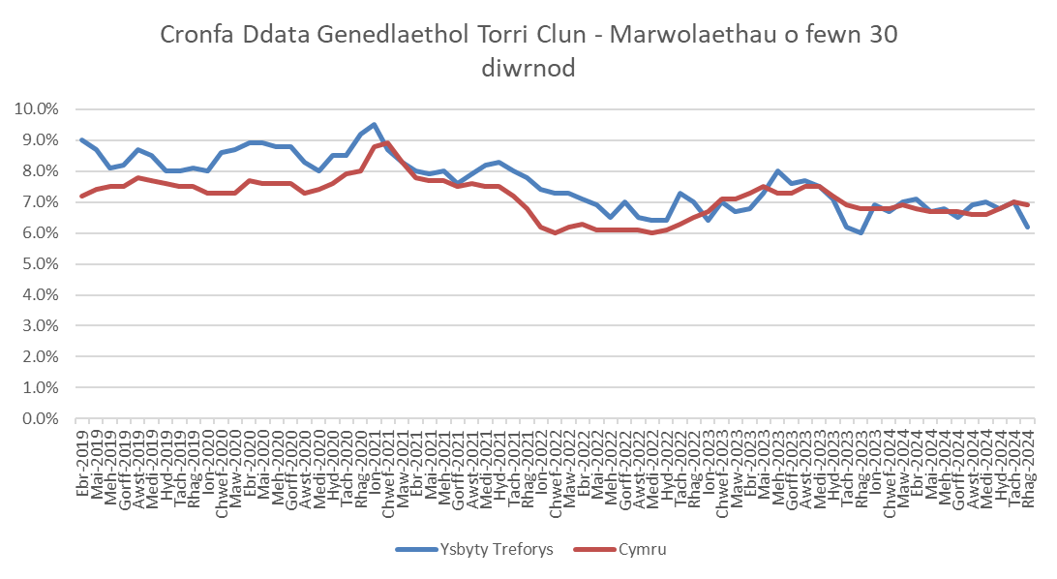
Ffynhonnell: Perfformiad cyffredinol (nhfd.co.uk)

Strôc
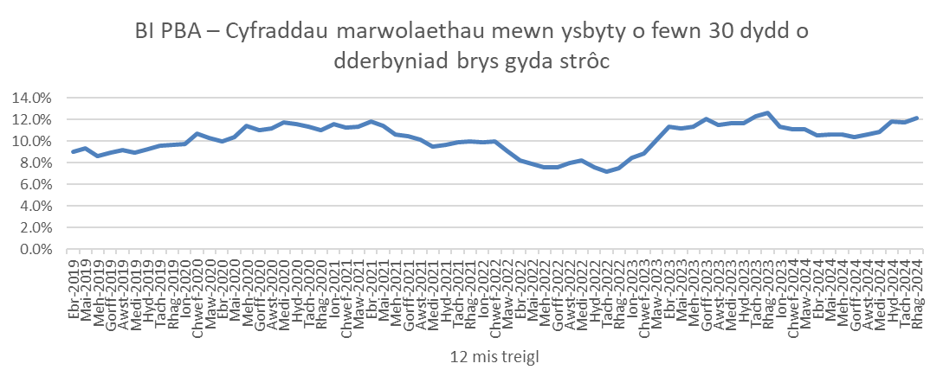
Cyfradd marwolaethau’r Bwrdd Iechyd yn yr ysbyty o fewn 30 diwrnod i dderbyniadau brys gyda strôc yw 12.1% ar gyfer y 12 mis treigl hyd at fis Rhagfyr 2024, sydd yr un fath a chyfartaledd Cymru, sef 12.1%.
Mae grŵp amlddisgyblaethol o feddygon strôc arbenigol, nyrsys clinigol arbenigol, therapyddion a rheolwyr o fewn y Bwrdd Iechyd yn cyfarfod yn rheolaidd gyda’r nod o wella’r modd y darperir gwasanaethau strôc yn barhaus fel bod mwy o gleifion yn adennill bywydau annibynnol o ansawdd yn dilyn strôc.
Trawiad ar y galon
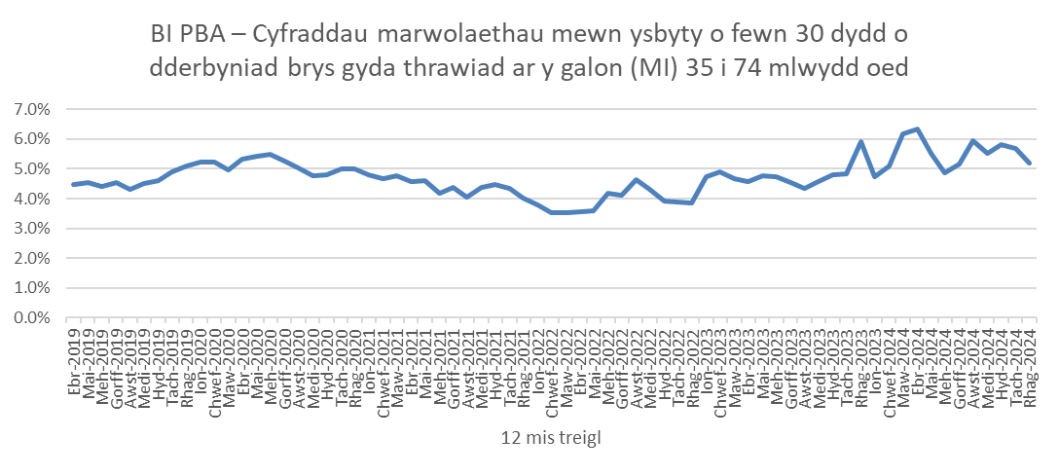
Cyfradd marwolaethau’r Bwrdd Iechyd yn yr ysbyty o fewn 30 diwrnod i dderbyniad brys gyda thrawiad ar y galon (MI) rhwng 35 a 74 oed yw 5.2% ar gyfer y 12 mis treigl hyd at fis Rhagfyr 2024, sy’n uwch na chyfartaledd Cymru o 3.3%.
Yng Nghymru, mae cleifion sy’n cael trawiad ar y galon yn cael eu trosglwyddo’n uniongyrchol o’r gymuned i ‘ganolfan trawiad ar y galon’ fel y gallant dderbyn triniaeth frys (a elwir yn angioplasti sylfaenol) ar gyfer cyflwr sy’n bygwth bywyd. Mae astudiaethau lluosog a gynhaliwyd mewn llawer o wledydd wedi nodi bod hyn yn arwain at y canlyniad cyffredinol gorau i gleifion.
Cleifion sy’n cael eu derbyn i Ysbyty Athrofaol Cymru ac Ysbyty Treforys sydd â’r cyfraddau marwolaethau uwch yn gyffredinol oherwydd bod gan y ddau ysbyty hyn y “canolfannau trawiad ar y galon” ac maent yn derbyn ac yn rheoli’r cleifion sâl hyn o Dde Cymru gyfan. Disgwylir i'r ysbytai hynny nad ydynt bellach yn darparu triniaeth frys ar gyfer trawiad ar y galon fod â chyfraddau marwolaethau is gan y bydd y boblogaeth sy'n weddill yn llai sâl ac felly mewn perygl llawer is o farw.
Mae'r holl farwolaethau'n cael eu hadolygu'n rheolaidd gan yr adran i nodi unrhyw achos marwolaeth y gellir ei drin.
Cyfraddau marwolaethau o fewn 30 diwrnod i lawdriniaeth
Mae'r mesurau hyn yn canolbwyntio ar y cleifion a fu farw yn yr ysbyty o fewn 30 diwrnod i lawdriniaeth.
Mae llawdriniaeth ddewisol yn cael ei chynllunio ymlaen llaw ac nid yw'n sensitif i amser, tra bod llawdriniaeth frys heb ei chynllunio, yn aml yn gofyn am dderbyniad a thriniaeth ar unwaith.
Llawfeddygaeth Ddewisol
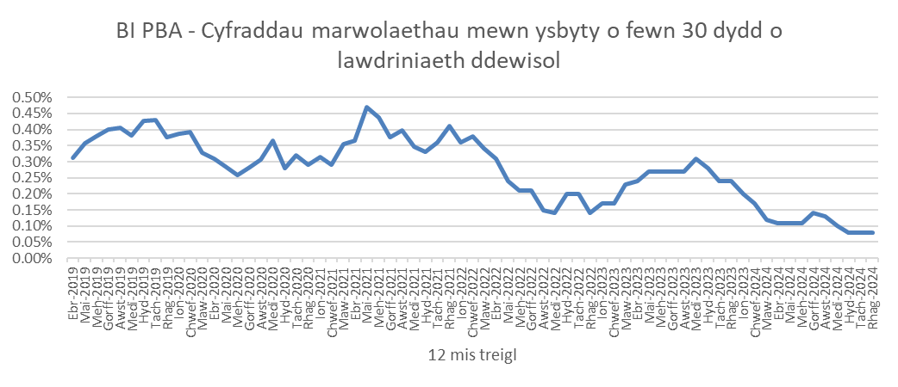
Cyfradd marwolaethau o fewn 30 diwrnod ar gyfer achosion llawdriniaeth ddewisol ar gyfer BI PBA yw 0.8%, sydd yr un fath a chyfartaledd Cymru gyfan sef 0.08%.
Llawfeddygaeth Frys
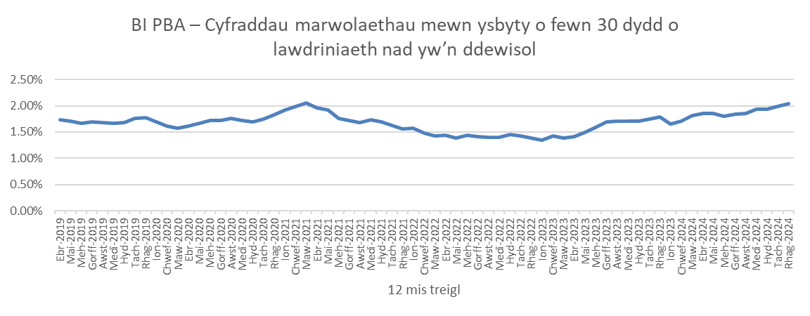
Mae marwolaethau BIPBA ar gyfer llawdriniaethau nad ydynt yn ddewisol yn uwch na gyfartaledd Cymru. Y gyfradd ar hyn o bryd yw 2.04%, cyfartaledd Cymru Gyfan yw 1.66%
Cyfraddau Marwolaethau Crai Damweiniau ac Achosion Brys (Unedau Mawr).
Mae'r tabl isod yn dangos y gyfradd marwolaethau grai 12 mis treigl ar gyfer holl safleoedd Bwrdd Iechyd Cymru sydd ag Adran Achosion Brys fawr wedi'i chyfrifo fel cyfradd fesul 10,000 o ymweliadau.
Cyfnod Blynyddol Treigl | Cymru | Safleoedd BIPAB | Bronglais | Glangwili | Treforys | Tywysog Charles | Tywysoges Cymru | Y Faenor | Brenhinol Morgannwg | Ysbyty Athrofaol Cymru | Llwynhelyg | Wrecsam Maelor | Ysbyty Glan Clwyd | Ysbyty Gwynedd
Ebr-2019 | 18.1 | 16.9 | 7.5 | 16.5 | 24.1 | 16.1 | 15.8 |  | 13.5 | 13.8 | 24.1 | 22.8 | 28.9 | 18.7
Mai-2019 | 18.0 | 17.2 | 8.5 | 15.7 | 23.9 | 15.1 | 16.7 |  | 13.2 | 13.7 | 23.8 | 21.9 | 28.8 | 18.9
Meh-2019 | 18.2 | 17.9 | 8.2 | 15.5 | 23.9 | 15.5 | 17.2 |  | 13.2 | 14.0 | 23.7 | 21.3 | 28.7 | 19.6
Gor-2019 | 18.0 | 17.2 | 8.2 | 16.0 | 23.0 | 16.0 | 16.8 |  | 12.4 | 14.6 | 23.2 | 20.6 | 28.6 | 20.8
Awst-2019 | 18.2 | 17.3 | 8.8 | 15.8 | 22.8 | 17.2 | 16.0 |  | 12.9 | 14.5 | 22.8 | 21.3 | 29.1 | 20.6
Medi-2019 | 18.1 | 17.3 | 9.4 | 16.2 | 22.2 | 17.8 | 15.9 |  | 13.0 | 14.8 | 22.2 | 21.1 | 28.3 | 19.6
Hyd-2019 | 18.0 | 17.4 | 8.5 | 16.2 | 22.6 | 18.0 | 16.7 |  | 12.7 | 14.9 | 22.4 | 19.9 | 27.1 | 19.5
Tach-2019 | 17.8 | 18.4 | 8.8 | 14.8 | 22.9 | 17.5 | 15.6 |  | 12.5 | 15.1 | 23.0 | 18.4 | 26.3 | 18.8
Rhag-2019 | 18.1 | 18.2 | 9.4 | 16.1 | 23.6 | 17.5 | 15.5 |  | 13.0 | 14.9 | 24.6 | 18.3 | 26.4 | 19.5
Ion-2020 | 18.3 | 18.4 | 9.1 | 17.0 | 24.9 | 17.7 | 15.6 |  | 13.5 | 14.5 | 27.1 | 18.3 | 25.1 | 19.9
Chwe-2020 | 18.0 | 18.1 | 9.1 | 16.8 | 25.1 | 16.2 | 14.9 |  | 12.0 | 14.7 | 26.6 | 17.7 | 26.0 | 19.1
Maw-2020 | 18.3 | 19.1 | 9.4 | 16.8 | 25.0 | 17.3 | 15.5 |  | 12.4 | 15.6 | 25.8 | 16.6 | 26.9 | 17.8
Ebr-2020 | 18.7 | 19.4 | 10.6 | 17.6 | 25.8 | 17.8 | 15.8 |  | 13.2 | 15.7 | 26.1 | 16.1 | 27.4 | 17.7
Mai-2020 | 19.0 | 19.7 | 9.3 | 18.1 | 26.2 | 18.5 | 16.4 |  | 13.5 | 15.4 | 26.6 | 16.8 | 27.7 | 17.5
Meh-2020 | 18.9 | 19.5 | 9.2 | 19.8 | 26.1 | 18.5 | 16.8 |  | 13.1 | 15.2 | 25.9 | 16.2 | 27.9 | 17.0
Gor-2020 | 18.6 | 20.0 | 9.4 | 18.6 | 26.0 | 17.7 | 17.3 |  | 13.8 | 14.3 | 25.2 | 16.5 | 26.9 | 16.3
Awst-2020 | 18.2 | 18.7 | 8.4 | 18.4 | 25.6 | 17.0 | 17.5 |  | 13.0 | 14.7 | 25.9 | 16.4 | 25.8 | 16.0
Medi-2020 | 18.4 | 18.9 | 8.5 | 17.9 | 26.4 | 16.7 | 17.4 |  | 12.5 | 15.0 | 26.2 | 15.7 | 27.0 | 16.9
Hyd-2020 | 18.8 | 19.4 | 9.6 | 17.7 | 26.0 | 18.3 | 17.6 |  | 13.4 | 15.2 | 26.7 | 15.4 | 27.8 | 16.4
Tach-2020 | 19.1 | 19.3 | 9.9 | 18.9 | 25.6 | 19.5 | 19.3 |  | 14.1 | 15.4 | 24.4 | 16.8 | 28.3 | 16.2
Rhag-2020 | 19.9 | 20.9 | 12.1 | 18.7 | 26.7 | 20.2 | 21.2 |  | 14.8 | 15.9 | 23.8 | 17.8 | 27.3 | 15.9
Ion-2021 | 20.7 | 21.3 | 11.7 | 19.0 | 26.4 | 21.7 | 23.2 |  | 15.2 | 18.3 | 21.9 | 19.9 | 26.8 | 17.4
Chwe-2021 | 21.3 | 22.3 | 12.2 | 20.6 | 26.4 | 22.4 | 23.2 |  | 16.5 | 19.2 | 22.7 | 18.7 | 27.4 | 18.4
Maw-2021 | 21.0 | 21.0 | 10.6 | 21.4 | 25.8 | 21.9 | 21.4 |  | 14.7 | 19.6 | 24.8 | 21.2 | 25.5 | 18.6
Ebr-2021 | 20.3 | 19.9 | 10.0 | 20.0 | 24.5 | 20.5 | 21.0 |  | 14.0 | 19.3 | 23.7 | 22.3 | 24.6 | 18.4
Mai-2021 | 20.0 | 19.3 | 11.8 | 19.8 | 24.7 | 20.1 | 19.7 |  | 13.5 | 19.4 | 23.1 | 21.8 | 22.9 | 19.4
Meh-2021 | 19.9 | 17.9 | 11.7 | 18.3 | 25.6 | 20.0 | 18.1 |  | 13.7 | 19.5 | 25.1 | 23.1 | 23.0 | 20.0
Gor-2021 | 20.4 | 18.6 | 11.0 | 18.1 | 26.0 | 21.0 | 18.4 |  | 13.6 | 21.0 | 24.2 | 23.6 | 24.3 | 19.5
Awst-2021 | 20.9 | 20.1 | 11.7 | 18.7 | 26.8 | 20.6 | 18.6 |  | 13.9 | 20.8 | 23.6 | 24.2 | 24.5 | 20.2
Medi-2021 | 20.8 | 19.6 | 11.1 | 19.0 | 26.4 | 21.3 | 18.3 |  | 14.2 | 21.3 | 23.1 | 25.3 | 23.9 | 19.0
Hyd-2021 | 21.1 | 20.6 | 11.6 | 19.4 | 26.5 | 21.0 | 16.6 |  | 14.4 | 21.5 | 24.7 | 26.4 | 23.6 | 19.1
Tach-2021 | 22.4 |  | 11.0 | 19.2 | 26.3 | 19.6 | 14.6 | 31.8 | 14.4 | 22.0 | 27.7 | 26.7 | 24.3 | 19.1
Rhag-2021 | 22.4 |  | 8.9 | 18.6 | 27.1 | 20.7 | 13.2 | 30.0 | 13.4 | 23.1 | 26.8 | 27.7 | 24.4 | 19.9
Ion-2022 | 21.5 |  | 9.1 | 17.8 | 26.7 | 19.7 | 11.9 | 28.3 | 12.8 | 22.1 | 27.8 | 26.5 | 24.3 | 18.2
Chwe-2022 | 21.4 |  | 10.3 | 17.0 | 26.5 | 19.8 | 12.3 | 27.9 | 13.4 | 21.5 | 27.7 | 26.7 | 25.3 | 17.2
Maw-2022 | 21.6 |  | 11.5 | 16.2 | 28.4 | 19.5 | 13.4 | 28.2 | 13.3 | 21.6 | 26.9 | 25.5 | 26.1 | 17.0
Ebr-2022 | 22.2 |  | 12.1 | 17.0 | 29.0 | 20.9 | 13.6 | 29.0 | 14.0 | 22.1 | 27.9 | 24.9 | 27.6 | 16.6
Mai-2022 | 22.5 |  | 11.0 | 16.3 | 29.6 | 21.6 | 13.6 | 29.3 | 13.7 | 22.8 | 28.4 | 25.7 | 28.8 | 15.6
Meh-2022 | 23.0 |  | 11.8 | 16.4 | 29.0 | 23.2 | 13.8 | 30.5 | 14.1 | 23.6 | 27.3 | 26.0 | 29.9 | 16.1
Gor-2022 | 23.5 |  | 12.6 | 17.5 | 30.2 | 23.3 | 13.9 | 30.6 | 15.6 | 23.5 | 30.0 | 26.9 | 28.6 | 17.1
Awst-2022 | 24.0 |  | 12.9 | 19.7 | 30.9 | 23.7 | 14.7 | 29.5 | 15.7 | 24.9 | 29.6 | 26.9 | 30.2 | 16.9
Medi-2022 | 24.3 |  | 13.3 | 19.8 | 32.2 | 23.6 | 15.4 | 29.6 | 15.3 | 24.7 | 30.7 | 26.1 | 30.9 | 18.1
Hyd-2022 | 24.4 |  | 12.2 | 19.0 | 32.8 | 24.5 | 16.1 | 28.5 | 14.2 | 25.1 | 30.5 | 27.6 | 32.6 | 17.5
Tach-2022 | 24.7 |  | 12.8 | 19.2 | 33.5 | 26.2 | 17.1 | 27.6 | 14.2 | 25.3 | 29.3 | 28.2 | 32.5 | 18.5
Rhag-2022 | 25.7 |  | 14.8 | 19.0 | 36.1 | 25.9 | 19.4 | 29.2 | 14.6 | 25.4 | 32.4 | 27.2 | 34.1 | 19.6
Ion-2023 | 26.5 |  | 17.2 | 21.0 | 37.4 | 27.0 | 19.3 | 30.5 | 14.7 | 26.1 | 31.2 | 28.6 | 35.1 | 21.0
Chwe-2023 | 26.4 |  | 16.8 | 19.9 | 38.0 | 27.3 | 18.9 | 29.8 | 14.4 | 26.7 | 31.6 | 29.8 | 33.0 | 20.8
Maw-2023 | 26.6 |  | 17.3 | 19.8 | 38.6 | 27.9 | 19.5 | 29.8 | 15.1 | 26.0 | 32.4 | 30.9 | 33.0 | 21.8
Ebr-2023 | 26.6 |  | 17.2 | 20.5 | 40.1 | 27.4 | 20.5 | 29.1 | 14.7 | 26.1 | 31.4 | 31.1 | 32.6 | 22.9
Mai-2023 | 26.5 |  | 17.5 | 21.6 | 40.2 | 26.8 | 20.3 | 28.9 | 14.5 | 25.7 | 30.4 | 31.6 | 31.9 | 23.6
Meh-2023 | 26.2 |  | 16.4 | 21.8 | 41.0 | 26.4 | 20.8 | 28.5 | 14.7 | 24.5 | 30.5 | 31.4 | 32.6 | 22.8
Gor-2023 | 25.9 |  | 16.4 | 22.5 | 41.5 | 25.3 | 20.8 | 27.7 | 14.1 | 24.0 | 29.3 | 31.4 | 34.5 | 21.8
Awst-2023 | 25.6 |  | 16.7 | 20.3 | 42.6 | 26.0 | 19.8 | 28.0 | 14.5 | 22.6 | 32.0 | 30.7 | 32.5 | 21.9
Medi-2023 | 25.3 |  | 16.0 | 20.0 | 42.7 | 25.7 | 20.0 | 27.7 | 15.3 | 21.5 | 31.1 | 30.4 | 32.7 | 21.8
Hyd-2023 | 24.4 |  | 15.9 | 20.8 | 42.0 | 23.7 | 19.3 | 26.5 | 14.8 | 20.1 | 30.5 | 28.9 | 30.6 | 23.9
Tach-2023 | 24.0 |  | 15.9 | 20.7 | 42.2 | 23.1 | 19.2 | 25.9 | 14.4 | 18.9 | 29.5 | 28.2 | 29.8 | 24.2
Rhag-2023 | 22.6 |  | 15.2 | 20.8 | 38.7 | 22.3 | 16.5 | 24.6 | 14.1 | 16.9 | 26.9 | 28.9 | 28.8 | 23.4
Ion-2024 | 21.7 |  | 13.5 | 19.8 | 37.3 | 21.4 | 16.8 | 23.9 | 13.4 | 15.2 | 27.0 | 28.6 | 28.0 | 22.3
Chwe-2024 | 21.9 |  | 13.7 | 20.3 | 37.7 | 20.6 | 18.2 | 24.8 | 13.0 | 14.3 | 25.8 | 27.8 | 29.1 | 22.1
Maw-2024 | 21.8 |  | 12.6 | 21.4 | 38.1 | 20.0 | 18.3 | 24.8 | 12.5 | 13.8 | 25.5 | 27.1 | 30.2 | 21.5
Ebr-2024 | 22.1 |  | 12.6 | 21.7 | 38.8 | 20.1 | 16.8 | 25.7 | 13.0 | 13.2 | 25.7 | 28.3 | 29.7 | 22.5
Mai-2024 | 22.3 |  | 12.2 | 22.0 | 39.2 | 20.0 | 17.4 | 25.3 | 14.2 | 12.8 | 26.7 | 29.0 | 30.3 | 22.4
Meh-2024 | 22.7 |  | 13.2 | 23.4 | 39.9 | 19.8 | 17.7 | 25.6 | 14.3 | 13.1 | 27.9 | 28.7 | 29.0 | 22.9
Gor-2024 | 22.7 |  | 13.2 | 23.2 | 38.8 | 20.5 | 17.9 | 25.1 | 14.9 | 12.6 | 27.7 | 28.1 | 29.2 | 23.3
Awst-2024 | 22.9 |  | 12.2 | 24.1 | 38.7 | 20.1 | 17.8 | 25.0 | 14.7 | 12.5 | 26.2 | 28.9 | 30.1 | 24.8
Medi-2024 | 23.3 |  | 12.9 | 25.5 | 39.2 | 20.4 | 17.5 | 25.5 | 14.2 | 12.6 | 26.4 | 30.3 | 30.2 | 25.8
Hyd-2024 | 23.6 |  | 13.2 | 25.8 | 39.8 | 20.1 | 17.7 | 25.6 | 14.9 | 13.5 | 25.4 | 29.4 | 31.1 | 25.3
Tach-2024 | 23.6 |  | 13.1 | 25.2 | 40.0 | 19.8 | 16.5 | 26.2 | 14.6 | 14.0 | 25.8 | 28.6 | 31.5 | 26.6
Rhag-2024 | 23.9 |  | 12.1 | 24.8 | 41.5 | 18.7 | 17.1 | 25.4 | 14.8 | 14.9 | 27.8 | 27.8 | 32.1 | 26.7
Ion-2025 | 24.7 |  | 13.7 | 24.6 | 43.5 | 18.6 | 16.7 | 25.4 | 16.9 | 15.8 | 30.4 | 28.0 | 32.1 | 27.8
Chwe-2025 | 24.7 |  | 13.7 | 23.9 | 44.8 | 19.0 | 16.1 | 23.6 | 18.9 | 15.8 | 29.5 | 27.9 | 32.1 | 29.5
Maw-2025 | 24.8 |  | 13.8 | 23.9 | 44.9 | 19.2 | 14.8 | 24.0 | 19.8 | 16.1 | 28.0 | 28.4 | 30.8 | 31.2
Apr-2025 | 24.4 |  | 13.4 | 22.9 | 44.1 | 19.3 | 14.5 | 23.9 | 19.1 | 15.4 | 28.5 | 28.1 | 31.2 | 31.0
Mae Safleoedd BIPAB yn cynnwys data ar gyfer Ysbyty Brenhinol Gwent a Neville Hall hyd at ganol mis Tachwedd pan agorwyd Ysbyty Athrofaol y Grange. Rhwng Tachwedd 2020 - Hydref 2021 mae pob un o’r 3 ysbyty wedi’u cynnwys yn y data, fodd bynnag o fis Tachwedd 2021 dim ond data Ysbyty Athrofaol y Grange a ddangosir (i ganiatáu ar gyfer data treigl 12 mis), i gyd-fynd â’r model gofal brys diwygiedig yn y rhanbarth.
Mae'r marwolaethau uwch a welwyd yn Nhreforys yn adlewyrchu nifer o ffactorau cymhleth. Fel y crybwyllwyd yn gynharach, yn wahanol i’r rhan fwyaf o fyrddau iechyd eraill, sydd â mwy nag un safle ysbyty sy’n derbyn derbyniadau acíwt, Ysbyty Treforys yw’r unig safle yn BIPBA sy’n fan derbyn ar gyfer yr holl gleifion acíwt. Yn ogystal, mae’r marwolaethau yn yr Adrannau Achosion Brys yn adlewyrchu’r holl gleifion a welwyd ac, yn Adrannau Achosion Brys canolfannau eraill, gwelir y cleifion mwyaf sâl (‘Mawr’) a’r lleiaf sâl (‘Mân’), gwelir mwyafrif y cleifion lleiaf sâl yn BIPBA yn Uned Mân Anafiadau Castell-nedd Port Talbot (UMACNPT). Mae tua 50,000 o bobl yn cael eu gweld bob blwyddyn yn Uned Mân Anafiadau CPNT, ond nid yw eu data canlyniadau wedi'u hadlewyrchu yn ffigurau marwolaethau'r Adran Achosion Brys. Byddai’r gyfradd marwolaethau Adran Frys crai ar gyfer BIPBA yn 25 (tebyg i unedau mawr eraill yng Nghymru) pe bai data UMACNPT yn cael eu cynnwys.

Fodd bynnag, rydym hefyd yn cydnabod bod llif gwael trwy welyau cleifion mewnol hefyd yn cyfrannu at nifer y marwolaethau mewn adrannau brys a gall olygu y gall rhai cleifion na ddisgwylir iddynt oroesi eu salwch farw yn yr adran achosion brys yn hytrach nag mewn gwely claf mewnol ar ward. Rydym yn cydnabod nad dyma’r safon o ofal diwedd oes y byddem yn dymuno ei ddarparu ac mae’n rhan annatod o’r gwaith parhaus ar wella llif cleifion i’r ysbyty a’u rhyddhau yn ôl i’r gymuned.

Mae'r holl farwolaethau sy'n digwydd yn Adran Achosion Brys Treforys yn cael eu hadolygu gan yr adran i nodi meysydd i'w gwella neu i'w dysgu. Mae’r achosion hefyd yn cael eu hadolygu’n annibynnol gan Wasanaeth Archwilwyr Meddygol Cymru (MES) a fydd yn hysbysu’r bwrdd iechyd am unrhyw farwolaethau sydd wedi codi pryder. O'r 332 o farwolaethau Adran Frys a adolygwyd yn 2024 gan y MES, cafodd 82 eu fflagio ar gyfer adolygiad pellach. Gallai’r rhesymau dros adolygu fod yn niferus, gan gynnwys materion cyfathrebu, DNACPR anghyflawn i achos marwolaeth y gellir ei osgoi. Adolygwyd pob un o’r 82 achos gan banel Dysgu o Farwolaeth amlddisgyblaethol y Bwrdd Iechyd a chafodd un achos ei uwchgyfeirio ar gyfer ymchwiliad cymesur. Ni ellid nodi unrhyw achos addas yn unrhyw un o'r marwolaethau eraill. Mae'r Adran Achosion Brys wedi cael gwybod am yr achosion eraill er mwyn sicrhau bod dysgu'n cael ei wneud.

